19 ноября.
День ракетных войск и артиллерии.

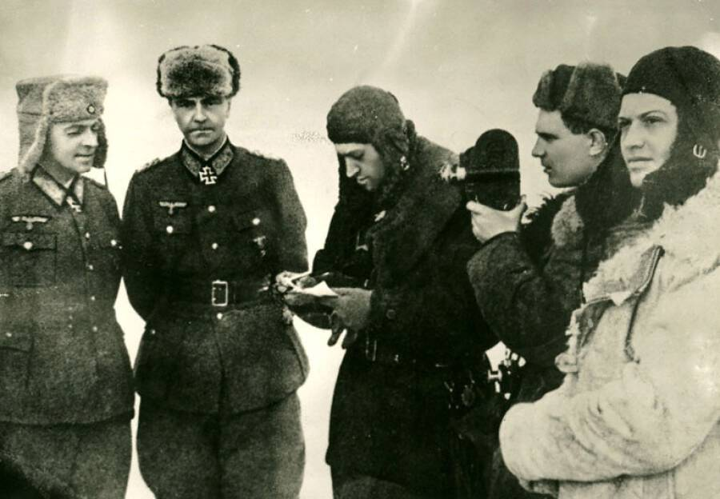

Впервые праздник День артиллерии был установлен Указом Президиума Верховного Совета СССР от 21 октября 1944 года. Дата 19 ноября была выбрана по следующей причине: 19 ноября 1942 года с мощной артиллерийской подготовки Юго-Западного и Донского фронтов Красной Армии ВС Союза ССР началась операция «Уран» — советское контрнаступление в ходе Сталинградской битвы, начало коренного перелома в ходе Великой Отечественной и всей Второй Мировой войны. Эту дату предложил член Военного совета артиллерии Красной армии генерал-лейтенант артиллерии И. С. Прочко.
В преддверии праздника ветераны и военачальники ракетных войск и артиллерии ВС России возлагают цветы и венки к урнам с прахом главных маршалов артиллерии Николая Воронова и Митрофана Неделина у Кремлёвской стены

26 ноября.
Памятная дата военной истории России
Этот день в 1904 году русские войска в ходе обороны крепости Порт-Артур отразили штурм японских войск.
В конце 1897 г. русская эскадра заняла Порь-Артур, а 15 марта 1898 г. в Пекине подписано уполномоченными России и Китая соглашение, в силу которого Порт-Артур и Талиенван с соответствующими территорией и водным пространством, уступлены в пользование России на 25-летний срок, который по обоюдному согласию может быть продолжен; вместе с тем России предоставлена постройка железнодорожной ветви на соединение этих портов с сибирской магистралью. Порт-Артур решено сделать военным портом.

